《工业区位因素》过关训练
2020.4.11
一、单项选择题。
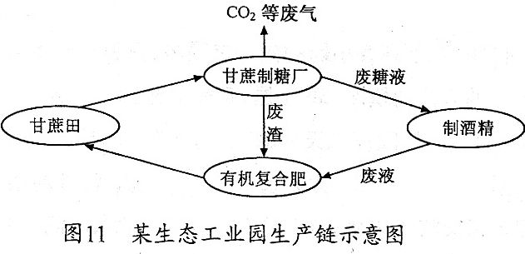
1、下图示制糖厂接近( )

A．消费市场 B．原料产地 C．能源基地 D．科研院所
下图为“某企业在四地生产同一产品成本结构比较图”。读图完成2-3题。
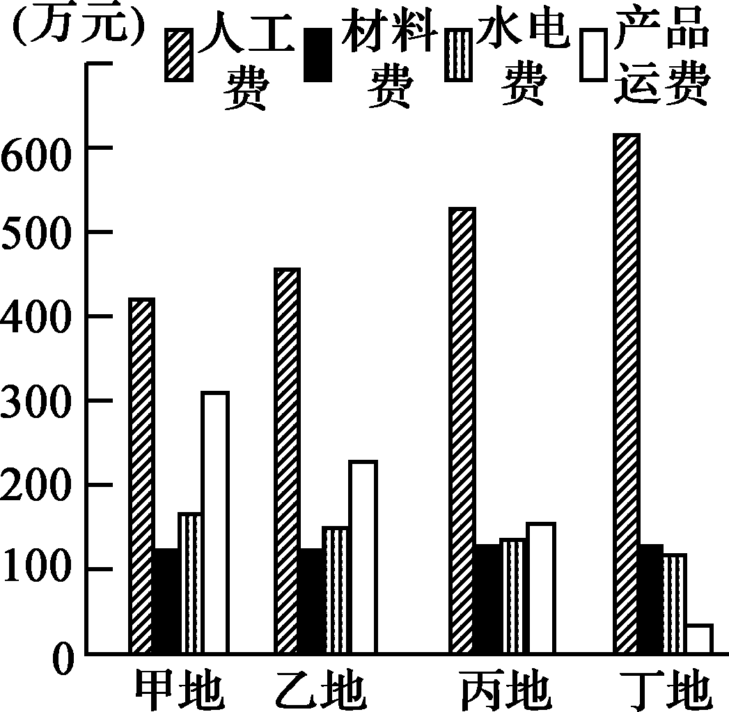

2．在四地中，距市场最近的可能是( )
A.甲地 B.乙地 C.丙地 D.丁地
3．该企业最有可能属于( )
A．钢铁工业 B.石化工业 C. 制糖工业 D.棉纺工业
下图中甲、乙、丙反映了三类工厂的投入构成情况。读图，回答4—6题。
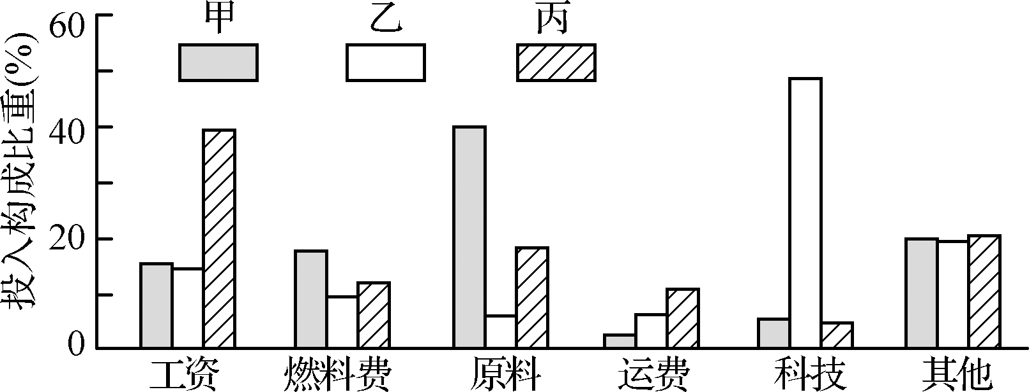
4. 按主导因素划分，甲类工厂代表的工业类型是( )
A. 市场指向型 B. 劳动力指向型 C. 原料指向型 D. 动力指向型
5. 乙类工厂( )
A. 产品消耗的原料多 B. 产品科技含量高、运量小
C. 产品以铁路运输为主 D. 产品附加值小，靠近能源产地
6. 现阶段，丙类工厂适宜布局在我国( )
A. 环渤海地区 B. 长江三角洲地区 C. 珠江三角洲地区 D. 中、西部地区
下图为“美国福特汽车公司在我国大陆部分投资示意图”，读图完成7—8题。
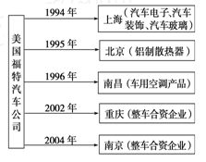
7．美国福特汽车公司在我国投资建厂，最主要的原因是中国( )
A．资金充足 B．技术先进 C．交通便利 D．市场广阔
8．福特汽车公司到我国投资建厂，说明影响工业区位选择的因素也在发展变化。下列叙述正确的是( )
A．原料对工业区位的影响逐渐加强，市场对工业区位的影响逐渐减弱
B．交通运输已不是工业区位选择的主要因素
C．信息通信网络的通达性作为工业区位因素的重要性越来越突出
D．劳动力素质对工业区位的影响力在逐渐减弱
9．下图表示工业区位选择的3种模式，图中圆圈大小表示各种因素对工业区位选择影响程度的强弱。下列工业区位选择与图示相符的是（ ）
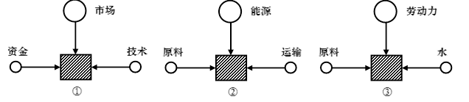
A．①石油开采 ②造船厂 ③纺织厂 B．①啤酒厂 ②炼铝厂 ③普通服装
C．①水泥厂 ②造纸厂 ③家具厂 D．①软件开发 ②食品厂 ③电脑装配厂
10．下图中，A处是电子工业区，周围有众多的高等院校，C处是钢铁工业区，读图完成下列各题。
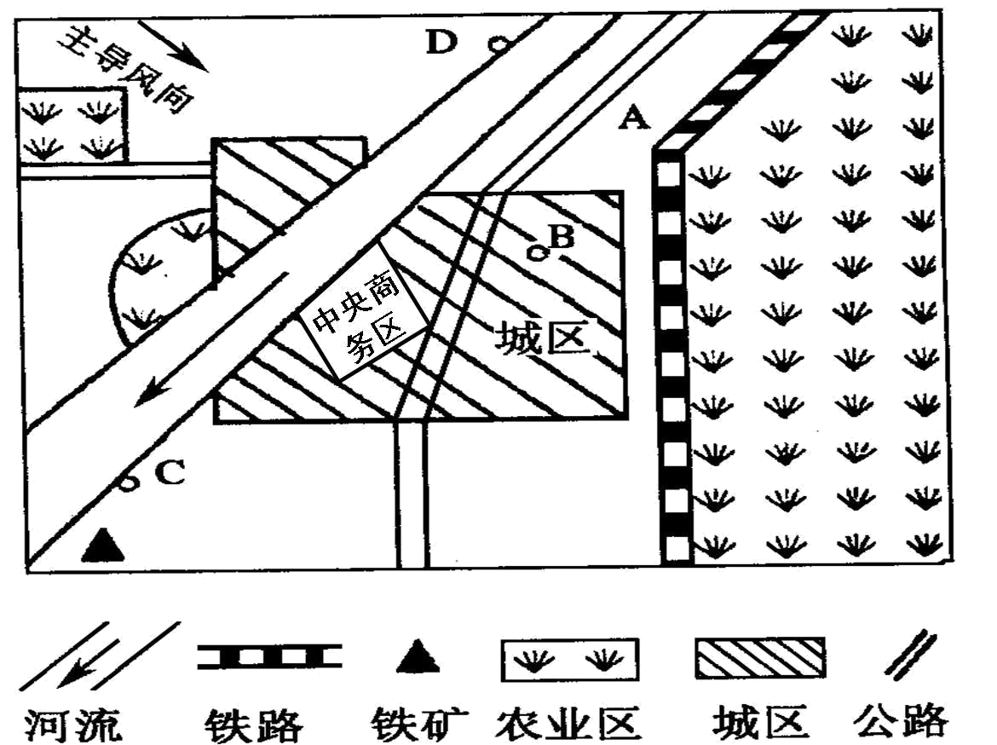
（1）电子工业区位选择的主导因素是______________。
（2）若在图中B处布局纺织厂，是否合理______________，其理由是____________________________。
（3）若在图中D处建自来水厂，是否合理______________，其理由是____________________________。
（4）图中的主导风向是______________。
10．（1）科技
（2）合理 位于盛行风的下风向，对城区环境影响小；位于城区，劳动力丰富，市场广阔
（3）合理 位于河流上游，水质好
（4）西北

